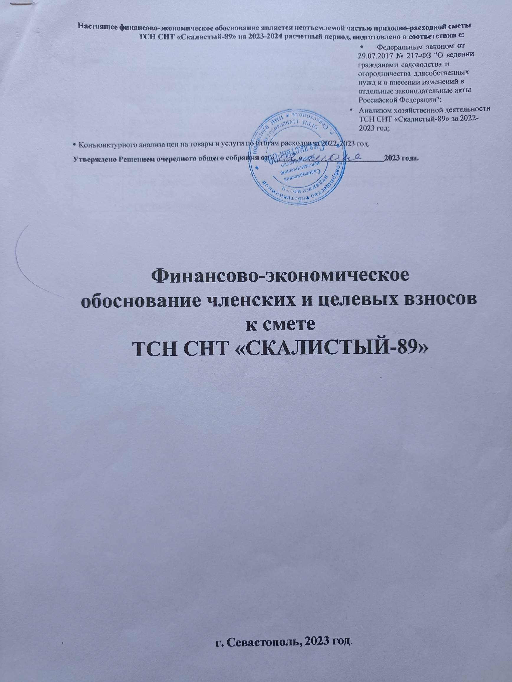

**Оглавление**

|  |  |  |
| --- | --- | --- |
| **Номер**  **главы** | **Наименование** | **Страница** |
| 1 | Расчет размера взносов для членов ТСН СНТ «Скалистый-89» с 01.05.2023г. по 30.04.2024г. и платежей, вносимых собственниками земельных участков в границах ТСН СНТ "Скалистый-89" (ч.1 ст.5 217-ФЗ), ведущими индивидуальное  садоводство. | 3 |
| 2 | Расчет размера взноса на водопотребление для членов ТСН СНТ «Скалистый-89», платеж, вносимый лицами (ч.1 ст.5 217-ФЗ), не являющимися членами ТСН СНТ «Скалистый-89». | 12 |
| 3 | Смета доходов и расходов ТСН СНТ «Скалистый-89» на 2023-2024  отчетный период. | 16 |

2

# 1. Расчет размера взносов для членов ТСН СНТ «Скалистый-89» с 01.06.2023 по 31.05.2024г. и платежей, вносимых собственниками земельных участков в границах ТСН СНТ «Скалистый-89» (ч.1 ст.5 217-ФЗ), ведущими индивидуальное садоводство.

Таблица 1.1

|  |  |  |  |  |  |  |  |  |
| --- | --- | --- | --- | --- | --- | --- | --- | --- |
| 1. **РАСХОДЫ НА УПРАВЛЕНИЕ ТОВАРИЩЕСТВОМ** | | | | | | | | |
| № пп | | Статьи расходов | з/плата мес/руб | Ед .изм | Кол-во | Зарплата в год, руб | | Налоги в год, руб (30,2%) |
| **1.** | | **Оплата труда** |  |  |  |  | |  |
| 1.1. | | Председатель | 25000.00 | мес | 12 | 300000 | | 90600 |
| 1.2. | | И.О. по хозяйственной част | 5000.00 | мес | 12 | 60000 | | 18120 |
| 1.3 | | Бухгалтер | 20000.00 | мес | 12 | 240000 | | 72480 |
| 1.4 | | Рабочий по благоустройству | 18500.00 | мес | 12 | 222000 | | 67044 |
| 1.5 | | Электрик | 18500.00 | мес | 12 | 222000 | | 67044 |
| 1.6 | | Энергетик | 5000.00 | мес | 12 | 60000 | | 18120.00 |
|  | |  | | | | **1104000.00** | | **333408.00** |
|  | | **ИТОГО по п.1** | | | | **1437408.00** | | |
| 2. | | **ХОЗЯЙСТВЕННЫЕ РАСХОДЫ** | | | | | | |
| 2.1 | | Электронная подпись (для отчетности) | | | | 4500 | | |
| 2.2 | | Юридические услуги | | | | 20000 | | |
| 2.3 | | Банковские услуги | | | | 14200 | | |
| 2.4 | | Обслуживание орг.техники | | | | 1200 | | |
| 2.5 | | Почтовые услуги, канцелярские товары | | | | 14998 | | |
| 2.6 | | Вывоз ТКО | | | | 72250 | | |
| 2.7. | | Обеспечение пожарной безопасности (пожарное оборудование) | | | | 25000 | | |
| 2.8. | | Выкос травы (подготовка инструмента ГСМ) | | | | 10000 | | |
| 2.9. | | Регламентное обслуживание электросетей общего пользования и уличного освещения | | | | 6000.00 | | |
| 2.10 | | Домен и хостинг для сайта ТСН СНТ "Скалистый-89" | | | | 5000.00 | | |
| 2.11 | | Обучение и получение документов (охрана труда, работа с электроустановками) | | | | 3000.00 | | |
| 2.12 | | Земельный Налог | | | | 19161.00 | | |
|  | | **ИТОГО по п.2** | | | | **195309.00** | | |
|  | | **Непредвиденные расходы (10%)** | | | | **163272** | | |
|  | | **ИТОГО** | | | | **1795989** | | |
| **Усредненное значение соток земли ТСН частных лиц (без территории общего пользования)** | | | | | | **901,14** | | |
| **Членский взнос за 1 сотку** | | | | | | **1980,84** | | |

*Нормативно-законодательные акты и локальные нормативно-правовые акты, применяемые к жизнедеятельности садового товарищества, в расширение дозволенных федеральными нормами правил регламентирующие формирование и оценку финансово-хозяйственного состояния ТСН СНТ*

*«Скалистый-89»:*

1. Федеральный закон от 29.07.2017 N 217-ФЗ (ред. от 14.04.2023) "О ведении гражданами садоводства и огородничества для собственных нужд и о внесении изменений в отдельные законодательные акты Российской Федерации"
2. Устав ТСН СНТ «Скалистый-89» Статья 19, в которой применены следующие формулы и методы расчета стоимости:

« Размер взносов для членов товарищества определяется на основании расчёта, исходя из расходной части сметы, утверждаемой общим собранием членов товарищества, пропорционально размеру садового земельного участка (участков) в квадратных метрах на основании Реестровой выписки, находящегося в собственности или аренде каждого члена Товарищества и финансово-экономического обоснования затрат по формуле:

К*S = P, где К – коэффициент затрат, приходящийся на единицу площади, S – площадь земельного участка в квадратных метрах, Р – размер взноса.

Размер взносов определяется на основании приходно-расходной сметы товарищества и финансово-экономического обоснования, утвержденных общим собранием членов товарищества.

Суммарный ежегодный размер платы для граждан, ведущим садоводство без участия в товариществе устанавливается в размере, равном суммарному ежегодному размеру членских и целевых взносов члена товарищества, рассчитанных в соответствии с Уставом и действующим законодательством Российской Федерации.»

Исходные данные для расчета размера взносов для членов ТСН СНТ «Скалистый-89» с 01.05.2023г. по 30.04.2024г. и платежей, вносимых собственниками земельных участков в границах ТСН СНТ " Скалистый-89" (ч.1 ст.5 217-ФЗ), ведущими индивидуальное садоводство приведены ниже:

*1Расчет расходов по статье фонд заработной платы и обязательные налоги и сборы*

|  |  |  |  |  |
| --- | --- | --- | --- | --- |
| Штатное расписание с краткими должностными инструкциями | | | | |
| Наименование должности | Осуществляемая деятельность | Ежемесячная  оплата ( В т.ч НДФЛ 13%) | кол-во ме- сяцев | итого фонд оплаты |
| Председатель | - Проведение необходимых финансовых операций от имени СНТ,  Заключение необходимых соглашений с коммунальными службами, подрядчиками, другими контрагентами, а также отслеживание выполнения договоренностей.  - Подписание документов в соответствии со своими полномо чиями.  - Проверка ведения корректного делопроизводства в СНТ,  - Организация и поддержание взаимодействия с представителями государственных служб и органов местного самоуправ ления.  - Доведение до подчиненных специалистов основных задач по деятельности СНТ и контроль над их выполнением.  - Организовать постоянное хранение документации, организовывать информацию и оповещение членов Товарищества  - Осуществлять регистрацию и прием входящей корреспонденции, и отправку исходящей. | 25 000,00 | 12 | 300 000,00 |
| И.О. председателя по хозяйственной части | Проведение необходимых для функционирования СНТ закупочных процедур.  Отслеживание состояния инфраструктуры СНТ и принятие мер по исправлению проблемных ситуаций. | 5 000,0. | 12 | 60 000,0. |
| Рабочий по благоустройству | - Прием машин по вывозу ТБО с наблюдением за погрузкой  - Открывание и закрывание задвижек и кранов водопровода садового товарищества во время поливочного сезона  - Убирать и следить за чистотой площадок для сбора ТБО (следить за наполняемостью баков)  -Обрезать разрастающиеся кустарники, косить траву вдоль дорог. | 18 500,00 | 12 | 222 000,00. |
| Бухгалтер | - Ведение внутреннего (финансового) бухгалтерского учета и электронного реестра собственников, их платежей, формиро вание счетов, учет должников - -Формирование отчетности | 20 000,00 | 12 | 240 000,00. |
| Электрик | Проверку работоспособности приборов учета (счетчиков) потреблённой электроэнергии;  - снятие показаний счетчиков:  - проверку мощности вводных автоматов;  - проверку сохранности пломб на приборах учёта;  - соответствие присоединения энергопринимающих устройств на предмет соответствия ТУ на подключаемые объекты энергопотребления.  – круглогодичный еженедельный регулярный осмотр электрических сетей СНТ на предмет технического состояния и наличия фактов несанкционированного подключения к электросети СНТ; | 18 500,00 | 12 | 222 000,00. |
| Энергетик | - Определяет потребность производства в топливно-энергетических ресурсах, готовит необходимые обоснования технического перевооружения, развития энергохозяйства, реконструкции и модернизации систем энергоснабжения.  -. Составляет заявки на приобретение оборудования, материалов, запасных частей, необходимых для эксплуатации энергохозяйства, выполняет расчеты с необходимыми обоснованиями мероприятий по экономии энергоресурсов, потребности подразделений предприятия в электрической, тепловой и других видах энергии, участвует в разработке норм их расхода, режима работы подразделений предприятия, исходя из их потребностей в энергии.  -. Участвует в испытаниях и приемке энергетических установок и сетей в промышленную эксплуатацию, в рассмотрении причин аварий энергетического оборудования и разрабатывает мероприятия по их предупреждению, созданию безопасных условий труда.  - Организует проверку и испытания средств релейной защиты и автоматики.  -. Осуществляет контроль за соблюдением инструкций по эксплуатации, техническому обслуживанию и надзору за энергооборудованием и электрическими сетями.  - Участвует в разработке и внедрении стандартов и технических условий на энергетическое оборудование.  - Подготавливает необходимые материалы для заключения договоров на ремонт оборудования с подрядными организациями.  l | 5 000,00 | 12 | 60 000,00 |
| Итого |  |  |  | 1 104 000,00. |
| Сумма налогов | |  |  | 333408,00. |

*2 ХОЗЯЙСТВЕННЫЕ РАСХОДЫ*

2.1. *Расчет расходов по статье электронная подпись* запланирован согласно договору с ООО «ЦЕНТР АВТОМАТИЗАЦИИ КУТУЗОВ» за Передача неисключительных срочных прав (Лицензия) на использование ЭП "Астрал Отчетность"(сроком 1 год) по тарифу "Основной для ЮЛ" (регистрационный номер в реестре отечественного ПО№1125) в размере 4500,00.

*2.3. Расчет расходов по статье Юридические услуги*

Консультационные услуги юриста, подготовка документов в суд на должников.

Подготовка документов в энерго поставляющую организацию (увеличение мощности КТП) планируется подать иски по 3 должникам в этом периоде

Иск 1 инстанция — 7000 руб. представительство в суде на каждом заседании (взыскание долга) -5000 руб.

цены с учетом прайсов юридических

компаний

*2.3. Расчет расходов по статье Банковские услуги*

Запланированы исходя из фактических данных прошлых периодов с ростом в связи с увеличением проводимых банковских операций, переводом всех бухгалтерских платежей через банк.

|  |  |
| --- | --- |
| Сумма | 14200,00р. |

*2.4. Расчет расходов по статье приобретение и ремонт офисной техники и расходных материалов*

|  |  |  |  |
| --- | --- | --- | --- |
| Наименование | кол- во | цена | Сумма |
| Заправка и восстановление картриджа (исходя из планируемых расходов бумаги) | 2 | 600,00р. | 1200,00р. |
| Итого |  |  | 1200,00р. |

2.5. *Расчет расходов по статье канцелярские товары и почтовые расходы*

|  |  |  |  |
| --- | --- | --- | --- |
| Наименование | кол-  во | цена | Сумма |
| Бумага А4 | 15 | 350,00р. | 5250,00р. |
| Папка регистратор и прочие файловые папки |  |  | 1500,00р. |
| Файлы, ручки, карандаши, скрепки, зажимы, скотч и про- чая мелкая канцелярская продукция |  |  | 2248,00р. |
| Конверты | 80 | 20,00р. | 1600,00р. |
| Стоимость почтовых отправлений рассчитывается исходя из тарифов почты России, вида и ценности отправления |  |  |  |
| Заказное | 30 | 80,00р. | 2400,00р. |
| Простое | 50 | 40,00р. | 2 000,00р. |
| Итого |  |  | 14 998,00р. |

Расходы на почтовые услуги, канцелярские товары и прочие затраты хозяйственной деятельности рассчитаны в связи анализом отправленной корреспонденции в различные государственные органы, а так же членам товарищества в 22-23гг., а так же в связи с запланированной работой по взысканию задолженностей.

2.6 *Расчет расходов по статье вывоз ТКО*

В соответствии с приказом Управления по тарифам города Севастополя от 18.11.2022г. № 174-УТ «Об установлении предельного единого тарифа на услугу регионального оператора по обращению с твердыми коммунальными отходами для Общества с ограниченной ответственностью «Благоустройство города «Севастополь» на 2023 год» с 1 декабря 2022г. установлен тариф, который составил 485,82 руб. за 1 кубический метр ТКО с учетом НДС 20%.

|  |  |
| --- | --- |
| Расценки единого оператора - ООО "БГС". договор 127-ГЗ от 10.01.2018 Установлены на фактически вывезенный мусор в м3. с 1.01-31.12.2022 В зависимости от реального наполнения контейнеров и необходимости их опустошения график может меняться в сторону уменьшения и увеличения. | |
| Итого по договору: | |
| предполагаемый объем отходов, м куб, с 1.05.2023- по 30.04.2024 | 148,717 |
| сумма, руб | 72250,00 (72249,69) |

Статья расходов осталась на уровне затрат прошлого периода.

*2.7. Обеспечение пожарной безопасности (пожарное оборудование)*

|  |  |
| --- | --- |
| Наименование | Сумма |
| Пожарный кран |  |
| Сварочные работы |  |
| Установка противопожарных щитов |  |
| Итого | 25 000,р. |

Для соблюдения требований законодательства. Статья расходов не была реализована в прошлом отчетном периоде, в связи с плохой платежной дисциплиной членов товарищества и следовательно, недостаточным финансированием.

*2.8. Расчет расходов по выкосу травы (подготовка инструмента ГСМ)*

|  |  |  |
| --- | --- | --- |
| Наименование материала (услуги) | кол-во | сумма |
| Ремонт триммера (профилактическое обслуживание) |  | 3600,00 |
| Масло для бензокосы |  | 263,00 |
| Бензин | 40 л | 2080,00 |
| Катушка для триммера |  | 600,00 |
| Леска | 4 шт | 2400,00 |
| З/части для триммера(шланг топливный и пр. з/части) |  | 1057 |
| ИТОГО |  | 10000,00 |

*2.9. Регламентное обслуживание электросетей общего пользования и уличного освещения*

Запланирован на уровне реальных затрат по работам в размере 6000 рублей. Техническое обслуживание воздушных линий электропередачи (ВЛ) включает проведение осмотров (различных видов), выполнение профилактических проверок и измерений, устранение мелких неисправностей.

Перечень работ, проводимых при техническом обслуживании воздушных линий электропередачи включает:

- проверку состояния трассы (наличие под проводами посторонних предметов и случайных строений, противопожарное состояние трассы, отклонение опор, перекосы элементов и др.);

- оценку состояния проводов (наличие обрывов и оплавлений отдельных проволок, наличие набросов, величина стрелы провеса и др.);

- осмотр опор и стоек ;

- замена лампочек уличного освещения.

*2.10 Домен и хостинг для сайта ТСН СНТ "Скалистый-89".*

Согласно договору на оказание телематических услуг (домен, хостинг) оплата составляет 5000,0 рублей в год, однако в прошлых отчетных периодах, эта сумма была оплачена в благотворительных целях членом ТСН СНТ «Скалистый-89» уч. 90.

*2.12. Расчет расходов по статье налог на землю*

Сумма установлена нормативно правовым актом и ежегодно изменяется в сторону увеличения, рассчитана исходя из стоимости за прошлый период (19161,00р) (Сумма получена по КТС с ИФНС)

|  |  |
| --- | --- |
| Сумма | 19161,00р. |

# Расчет размера целевого взноса на водопотребление для членов ТСН СНТ «Скалистый-89», платеж, вносимый лицами (ч.1 ст.5 217-ФЗ),не являющимися членами ТСН СНТ «Скалистый-89»

|  |  |  |  |  |  |  |
| --- | --- | --- | --- | --- | --- | --- |
| 3 | **РАСХОДЫ НА ЭКСПЛУАТАЦИЮ СКВАЖИНЫ №5809 на 2023** | | | | | |
| № пп | Статьи расходов | з/плата мес/руб | Ед .изм | Кол-во | Зарплата в год, руб | Налоги в год, руб (30,2%) |
| 1 | З/плата машиниста насосной станции | 20000.00 | мес | 12 | 240000 | 72480 |
| 2 | Анализ воды | | | | 7000,00 | |
| 3 | Обучение и аттестация | | | | 4000,00 | |
| 4 | Расход электроэнергии | | | | 100000,00 | |
| 5 | Ремонт водовода и пуско-наладочные работы | | | | 187497,00 | |
|  | **ИТОГО по п.3** | | | | **610977,00** | |

Исходные данные для расчета размера целевого взноса на водопотребление для членов ТСН СНТ «Скалистый-89», платеж, вносимый лицами (ч.1 ст.5 217-ФЗ), не являющимися членами ТСН СНТ «Скалистый-89» приведены ниже.

*1.Расчет расходов по статье зарплата машиниста насосной станции*

|  |  |
| --- | --- |
| Запланированы на уровне затрат прошлого периода, согласно трудовому договору | |
| Сумма | 240 000,00р. |
| *Расчет расходов по статье налоги на заработную плату машиниста* | |
| Налоги рассчитаны исходя из следующих ставок: Страховые взносы (Единый тариф) 30% , «Страховые взносы на травматизм» -0,2 %, согласно НК РФ | |
| Сумма | 72480,00р. |
| *2. Расчет расходов по статье анализ воды* | |
| Запланированы исходя из оплаты УФК по РК согласно Договору №1177/18 исследование воды из скважины №5809, Бактериологические исследования, прием проб. Проводится ежегодно, для соблюдения санитарных правил и норм. | |
| Сумма | 7000,00р. |
|  | |

*4, Расчет расходов по статье ремонт оборудования* запланированные траты произведены исходя из следующего списка возможно необходимых манипуляций для восстановления работоспособности:

демонтаж/монтаж насоса; транспортировка его до места проведения ремонта; диагностика оборудования и ремонт необходимых агрегатов.

Плановый ремонт насосов центробежного типа, который, согласно рекомендациям производителей, следует осуществлять через каждые 4500 часов его эксплуатации.

Более сложный в техническом плане ремонт требуется насосному оборудованию после каждых 26000 часов его эксплуатации.

|  |  |
| --- | --- |
|  | |
| Запланированы исходя из фактических затрат прошлого периода, не были в нем выполнены. Планируется ежегодно на случай аварийной ситуации и бесперебойной работы оборудования. *Расчет расходов по статье сварочные работы в насосной станции, расходные материалы и инструмент для ремонта водопроводных сетей* Запланированы на основании фактических расходов прошлого периода по договорам подряда, разборка и укладка трубопровода, промывка труб, сварка при помощи соединительных деталей и материалы для осуществления  данных работ | |
| Сумма | 187497,00р. |

|  |  |
| --- | --- |
| *Расчет расходов по статье оплата потребленной насосной станцией электрической энергии* | |
| Запланированы на уровне фактических затрат прошлого периода с учетом изменения тарифа ООО «СЕВЭНЕРГОСБЫТ» | |
| Сумма | 100 000,00р. |

# Смета доходов и расходов ТСН СНТ «Скалисый-89» на 2023-2024

# Смета составлена на основании расчетов тарифов, приведенных в главах 1-3. Тарифы, взносы и сборы, обоснованные в финансово-экономическом обосновании.

|  |
| --- |
| **Членский взнос за 1 сотку земельного участка** |
| 1980,84 |
| **Взнос на водопотребление** |
| 35,00 за м3 |
| **Тариф эл. энергия** |
| 4,86р. *округлен, устанавливается ООО «Севэнергосбыт» |

# Дополнительные вспомогательные материалы, поясняющие методику расчета:

Округление — замена числа на его приближённое значение (с определённой точностью), записанное с меньшим количеством значащих цифр.

Округление к ближайшему целому — наиболее часто используемое округление, при котором число округляется до целого, модуль разности с которым у этого числа минимален.

если N+1 знак < 5, то N-й знак сохраняют, а N+1 и все последующие обнуляют

если N+1 знак ≥ 5, то N-й знак увеличивают на единицу, а N+1 и все последующие обнуляют

# Пример:

садовый участок площадью 498кв.метра=4,984сотки*1980,84р.(членский взнос с 1 сотки)=9864,58р.(общая сумма с садового участка по оплате членского взноса).

# 